МИНОБРНАУКИ РОССИИ
Федеральное государственное бюджетное образовательное учреждение высшего образования
«МИРЭА – Российский технологический университет»

РТУ МИРЭА

МЕТОДИЧЕСКИЕ УКАЗАНИЯ ПО ВЫПОЛНЕНИЮ К ЛАБОРАТОРНЫМ РАБОТАМ

по дисциплине «Химия и физика полимеров»

НАПРАВЛЕНИЕ ПОДГОТОВКИ 18.03.01 «Химическая технология»

ПРОФИЛЬ «Химическая технология и переработка полимеров»

КВАЛИФИКАЦИЯ ВЫПУСКНИКА

БАКАЛАВР

Москва 2021

Содержание

Введение
- Основные положения
  - Цели и задачи лабораторной работы
  - Выполнение лабораторной работы
  - Руководство лабораторной работой
  - Техника безопасности в лаборатории
- Содержание лабораторных работ
- Требования к оформлению лабораторной работы
- Порядок защиты и критерии оценки лабораторной работы
ВВЕДЕНИЕ

Выполнение лабораторных работ (ЛР) является одной из основных форм работы студентов. Настоящие методические указания посвящены вопросам методики выполнения и оформления лабораторных работ по дисциплине «Химия и физика полимеров» и предназначены для студентов бакалавриата, обучающихся по направлению 18.03.01 «Химическая технология».
Методические указания содержат следующие разделы: основные положения, содержание лабораторных работ, требования к оформлению работ, порядок защиты и критерии оценки лабораторной работы.
Методические указания необходимы студенту для понимания предназначения лабораторной работы и предъявляемых требований к ее структуре, содержанию, объему и оформлению. Лабораторная работа выполняется под руководством преподавателя, в процессе ее выполнения студент развивает навыки, необходимые для дальнейшей профессиональной деятельности, закрепляя и расширяя знания, полученные при освоении программы бакалавриата. При выполнении лабораторной работы студент должен показать свое умение работать с химическими материалами и реактивами, специальными литературными источниками, анализировать и систематизировать фактический материал, самостоятельно и творчески его осмысливать.
Лабораторная работа, оформленная в соответствии с предъявляемыми к ней требованиям, дает возможность студенту приобрести полезные навыки, необходимые для дальнейшей профессиональной деятельности.
Методические указания были составлены в соответствии с Инструкцией по организации и проведению лабораторных работ, утвержденной решением Ученого Совета МИРЭА от 26.10. 2016 г., протокол №2 (Инструкция СМКО МИРЭА 7.5.1/04.И.05-16).

1. Основные положения

1.1. Цели и задачи лабораторной работы
Основной целью выполнения ЛР в структуре ОП бакалавриата является формирование и закрепление компетенций путѐм практического использования знаний, умений и навыков, полученных в рамках теоретического обучения, а также выработка самостоятельного творческого подхода к решению конкретных профессиональных задач.
ЛР по дисциплине «Химия кремнийорганических мономеров и полимеров» нацелена на подготовку бакалавров к самостоятельному выполнению исследовательской работы, овладение начальными навыками этой работы, развитие их творческого потенциала. Дисциплина «Химия и физика полимеров» имеет своей целью способствовать формированию у обучающихся профессиональной компетенции ПК-1 и ПК-2 в соответствии с ФГОС ВО 18.03.01 «Химическая технология». Вид деятельности – научноисследовательская. Дисциплина обеспечивает формирование и закрепление указанных компетенций.
В связи с вышесказанным, выполнение ЛР представляет собой практическую работу, целью которой является развитие творческих навыков, в том числе в области научно-исследовательской деятельности, а также детальное изучение вопросов, связанных с дисциплиной «Химия и физика полимеров». ЛР имеет прикладной характер и затрагивает как частные, так и общие положения химической кинетики, связанные с избранным видом профессиональной деятельности.
Основными задачами лабораторной работы по дисциплине «Химия и физика полимеров» являются:
- овладение бакалаврами навыками выполнения лабораторных работ;
- развитие индивидуальных творческих способностей студента;
- усвоение методов практической аналитической работы: составление лабораторного практикума и отчета по работе.
В процессе выполнения ЛР бакалавр должен приобретать умение вести исследование – подбирать, анализировать, обобщать материал, системно излагать его научным стилем, обосновывать выводы, оформлять работу. Лабораторные работы последовательно готовят выпускника, наращивая владение элементами исследовательской работы.
В соответствии с целью и задачами назначение лабораторной работы по дисциплине «Химия и физика полимеров» в учебном процессе конкретизируются в процессе приобретения студентами следующих знаний, умений и навыков:
- работы с литературными источниками: использование научно-технической и справочной литературы, материалов нормативных документов;
- разработки плана отчета ЛР;
- понимания структуры лабораторной работы
- научного и делового стиля изложения материалов работы;
- редакторского оформления работы в соответствии с установленными требованиями;
В ходе работы студент не только должен выполнить предложенную работу, но и показать своѐ отношение к ней, продемонстрировать осознанность выбора своей будущей профессиональной деятельности.

1.2. Выполнение лабораторной работы
ЛР выполняется под руководством преподавателя подгруппами студентов, состоящими из 2-3 человек каждая. Распределение студентов по подгруппам, выбор тематики лабораторной работы, условия проведения эксперимента, особенности составления отчета по лабораторной определяется преподавателем.

1.3. Руководство лабораторной работой
Руководителем ЛР, как правило, является преподаватель, ведущий данную дисциплину. Руководителем также может быть преподаватель, ведущий практические занятия или иной преподаватель соответствующей кафедры.
В обязанности руководителя ЛР входит:
- инструктаж техники безопасности в лаборатории;
- разработка задания на ЛР;
- конкретика требований к содержанию и объему ЛР на основе методических указаний, разработанных на кафедре и доведение их до сведения студентов при выдаче заданий на лабораторную работу;
- определение основных направления деятельности студентов по выполнению ЛР в соответствии с заданиями;
- осуществление контроля за процессом выполнения и консультирование студента по вопросам выполнения ЛР.

1.4. Техника безопасности в лаборатории
- При работе с химическими веществами студент должен иметь халат.
- Каждый студент работает только на закрепленном за ним рабочем месте. Переход на другое место без разрешения преподавателя не допускается.
- К выполнению каждой работы студенты могут приступать только после получения инструктажа по технике безопасности и с разрешения преподавателя.
- Рабочее место содержится в чистоте и порядке.
- Приборы, не задействованные в данной работе, располагаются в стороне от экспериментального пространства.
- Запрещается:
- работа в лаборатории в отсутствие официального сотрудника кафедры, преподавателя или лаборанта;
- загромождение рабочего места посторонними предметами;
- загромождение рабочих мест склянками с реактивами, не используемыми приборами, посудой и посторонними предметами;
- выполнение в учебной лаборатории экспериментальных работы, не связанных с учебным практикумом;
- оставление действующего прибора или установки без надзора.
7. Приступая к работе, необходимо:
- внимательно изучить методику работы и правила ее безопасного выполнения;
- проверить правильность сборки прибора или установки;
- проверить наличие необходимых для эксперимента веществ.
- Вещества, полученные в ходе эксперимента, следует хранить в соответствующей посуде с этикетками или четкими надписями, нанесѐнные стеклографом или иным фиксируемым способом.
- Пролитые или рассыпанные на пол или на стол химические вещества следует обезвредить и удалить под руководством сотрудника кафедры или лаборатории - лаборанта или преподавателя в соответствии с имеющимися правилами.
- Работы с опасными токсическими или канцерогенными химическими веществами выполняются только в порядке исключения и только с применением соответствующих средств защиты, исключительно с позволения преподавателя.
- Выполнение любых работ без позволения и допуска преподавателя запрещается.

2. Требования к структуре и содержанию лабораторной работы

2.1. Структура лабораторной работы
ЛР может выполняться как в отдельной тетради, так и на листах формата А4.
ЛР как письменная теоретическая работа должна иметь следующую структуру: - наименование ЛР;
- краткое описание цели, задачи, основного содержания ЛР, графиков и таблиц;
- задание на выполнение ЛР;
- представление результатов расчета параметров, необходимых для защиты ЛР.
- выводы по работе.
В ЛР по усмотрению руководителя могут быть включены и другие разделы:
- дополнительные ответы на вопросы по ЛР.
Общий подбор литературы по тематике ЛР осуществляется студентом самостоятельно. В обязанности руководителя входит определение наиболее важных источников, которые обязательно должны быть использованы при выполнении ЛР. Студенту должно быть рекомендовано использовать все источники информации: научно-технические библиотеки, электроннобиблиотечные системы и Интернет. Студент обязательно должен использовать в том числе и источники, изданные за последние пять лет.

2.2. Содержание лабораторных работ
ЛР должна соответствовать следующим требованиям:
- соответствовать по форме установленной структуре, а по содержанию - заданию на ее выполнение;
- быть выполненной на достаточном теоретическом уровне;
- основываться на результатах самостоятельной работы;
- иметь обязательные самостоятельные выводы в заключении.

Л А Б О Р А Т О Р Н А Я Р А Б О Т А №1

ПОЛИМЕРИЗАЦИЯ СТИРОЛА
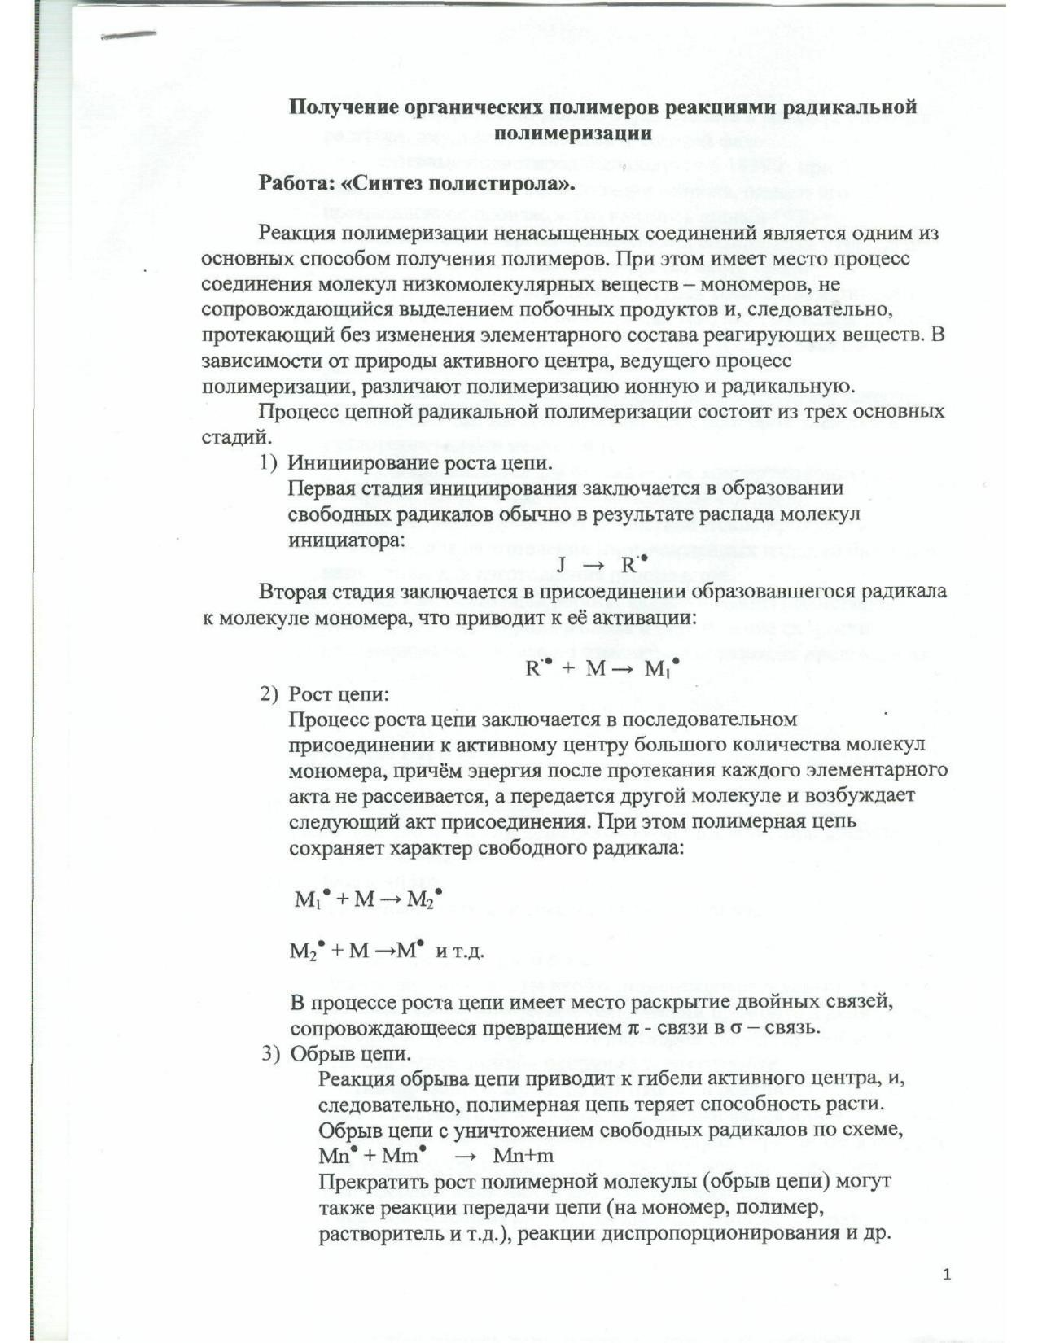

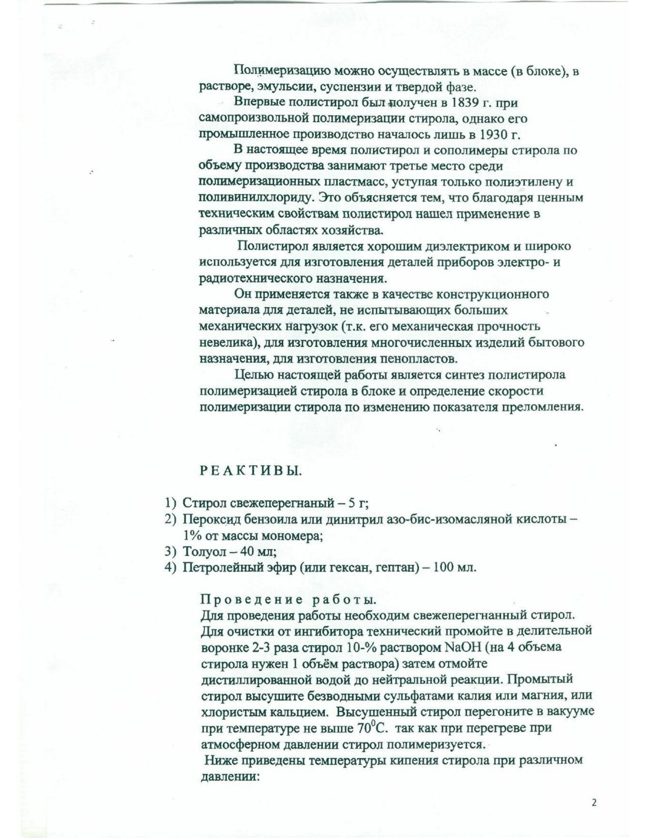

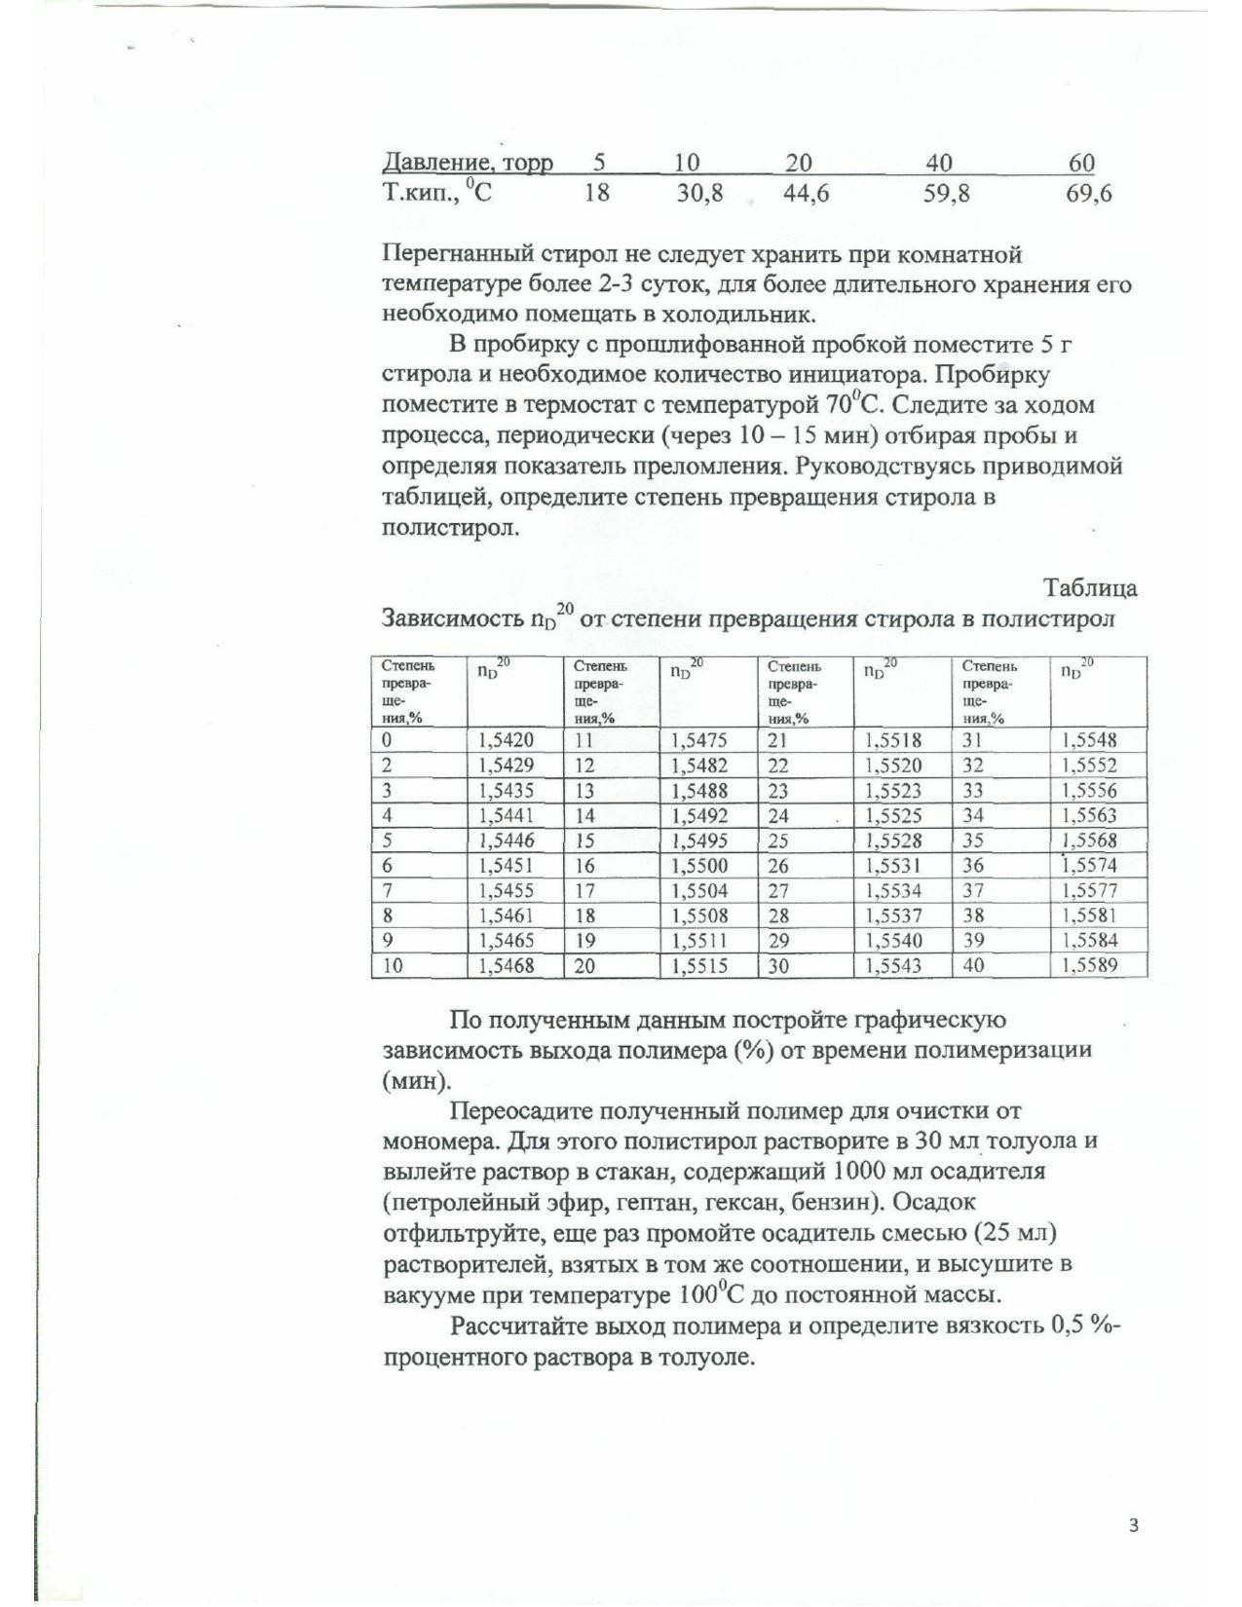

ЛАБОРАТОРНАЯ РАБОТА №2 ХИМИЧЕСКИЕ ПРЕВРАЩЕНИЯ ПОЛИМЕРОВ

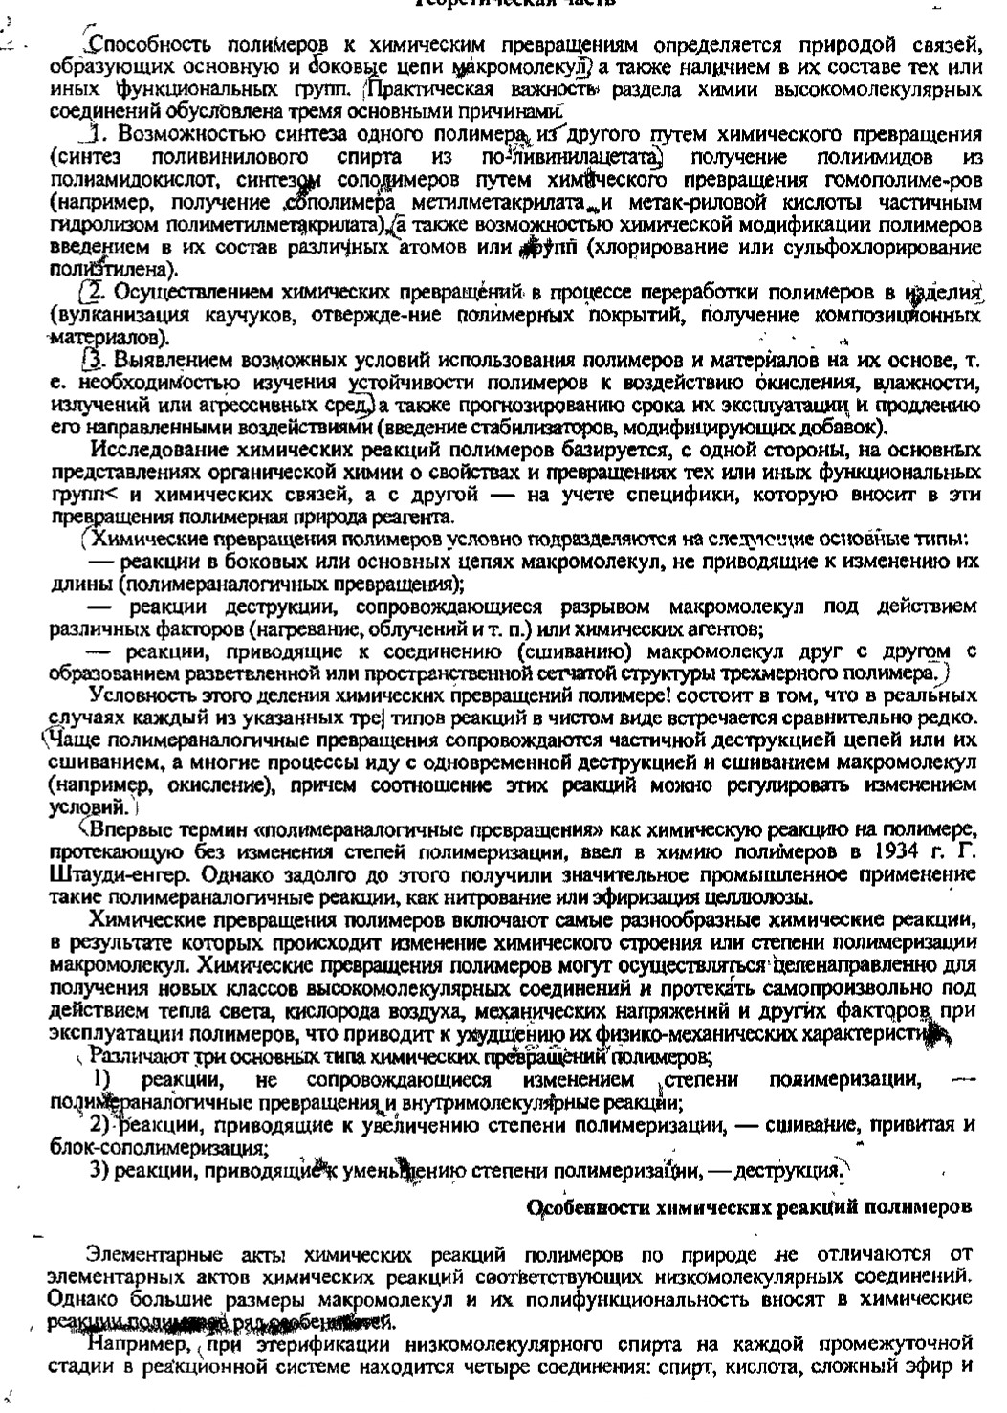
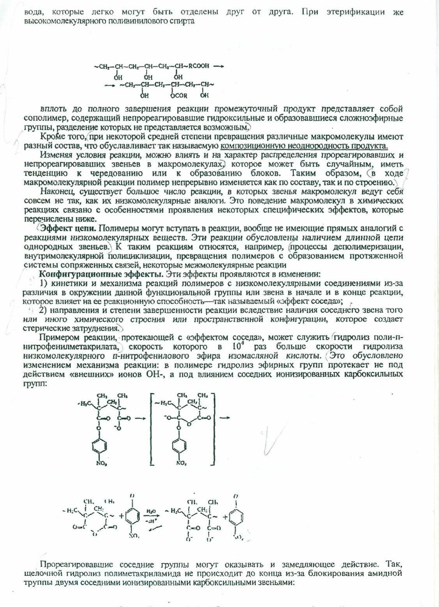

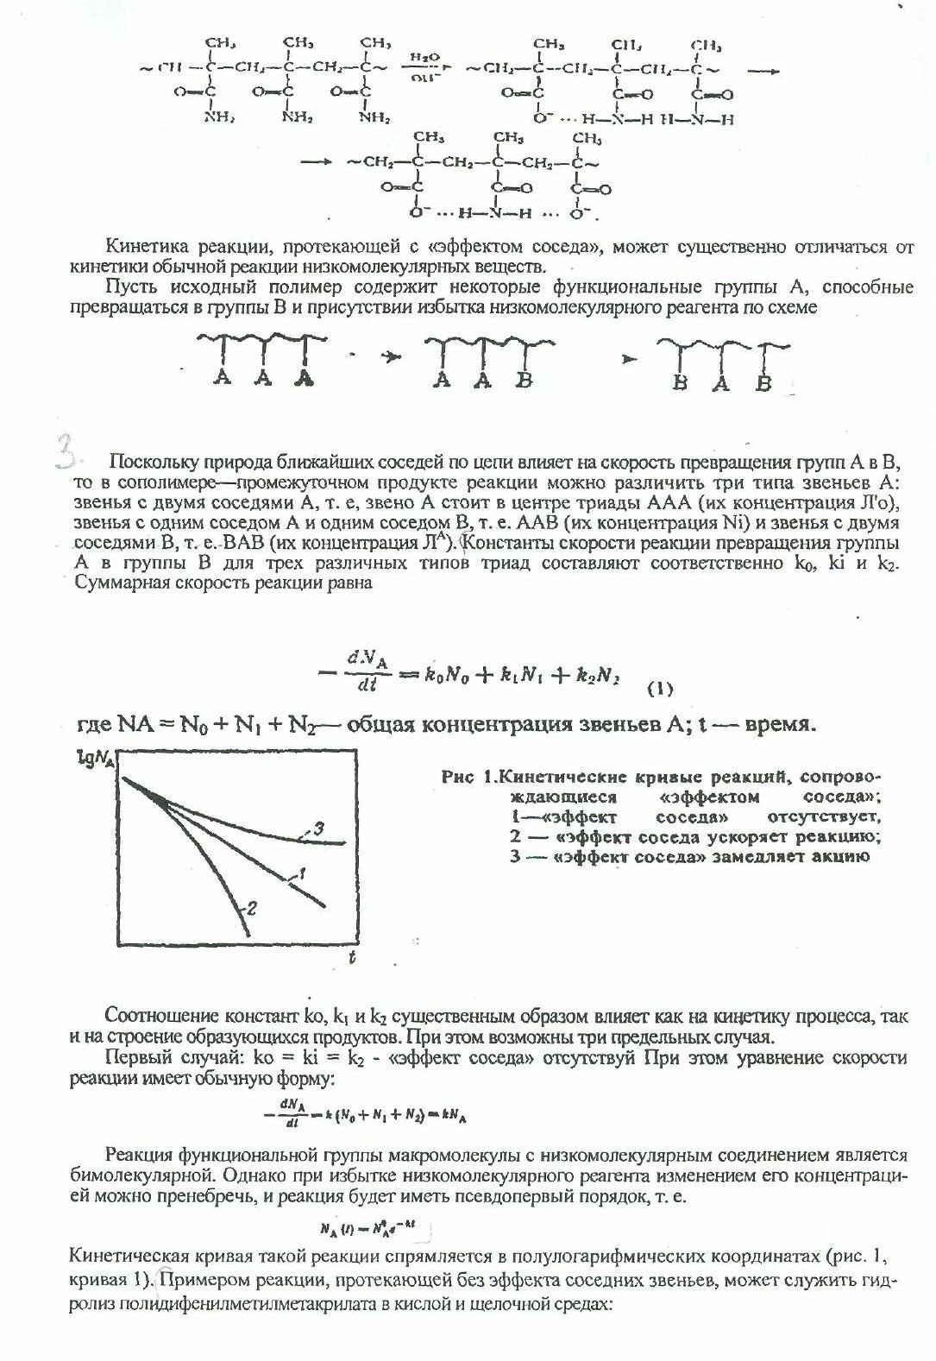
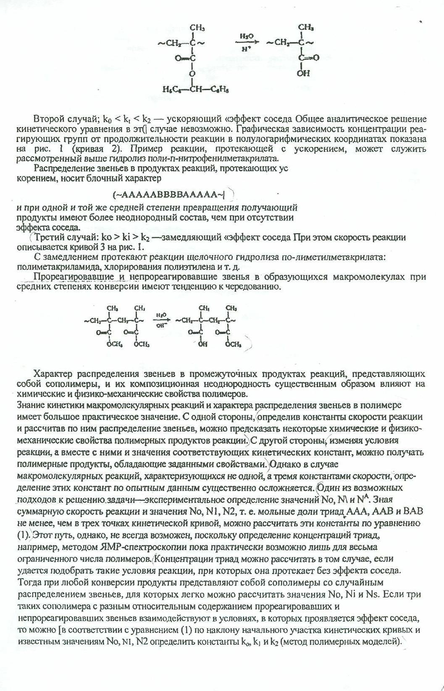
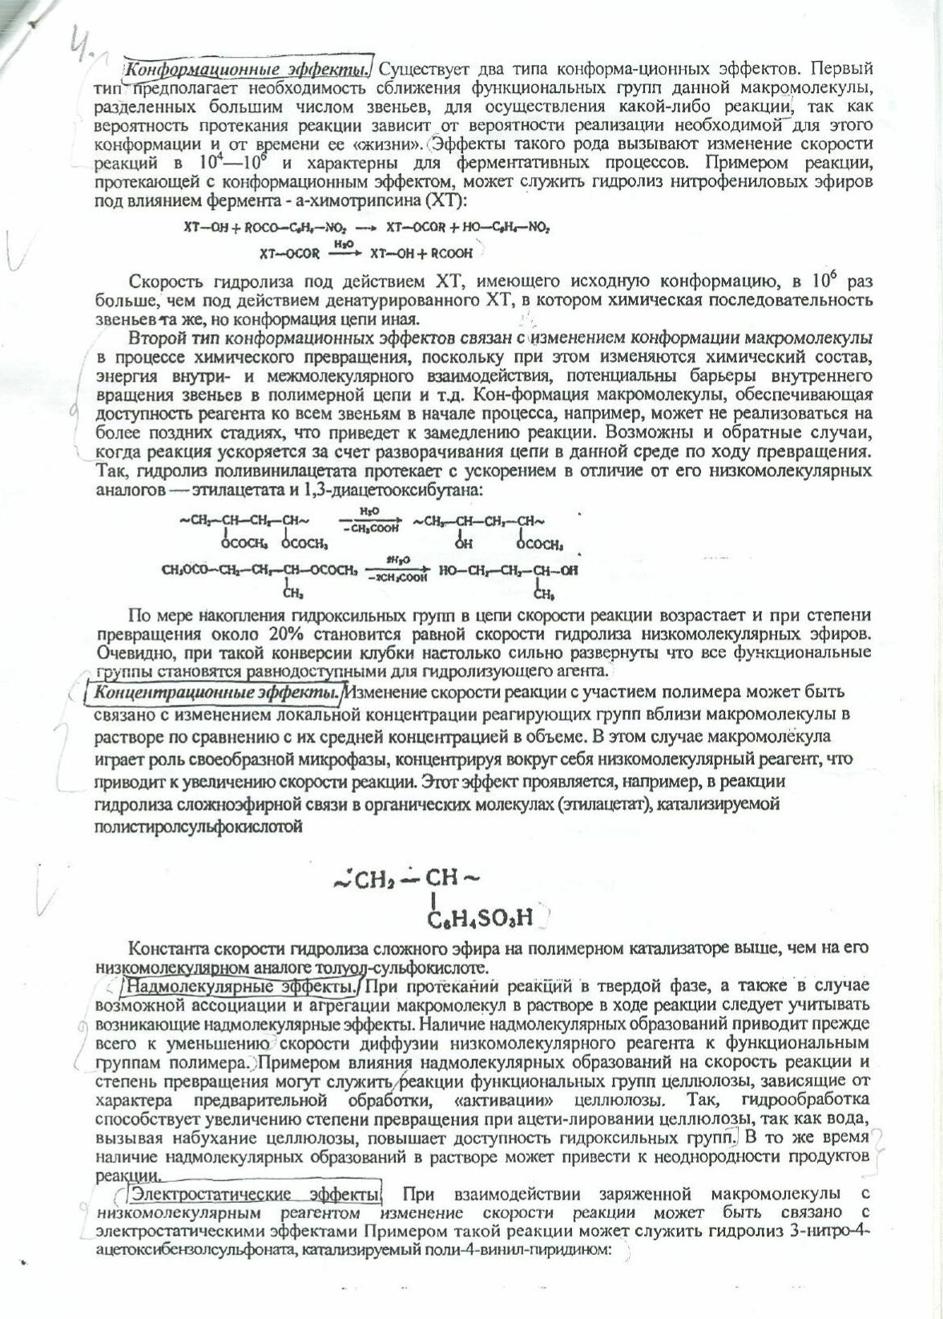

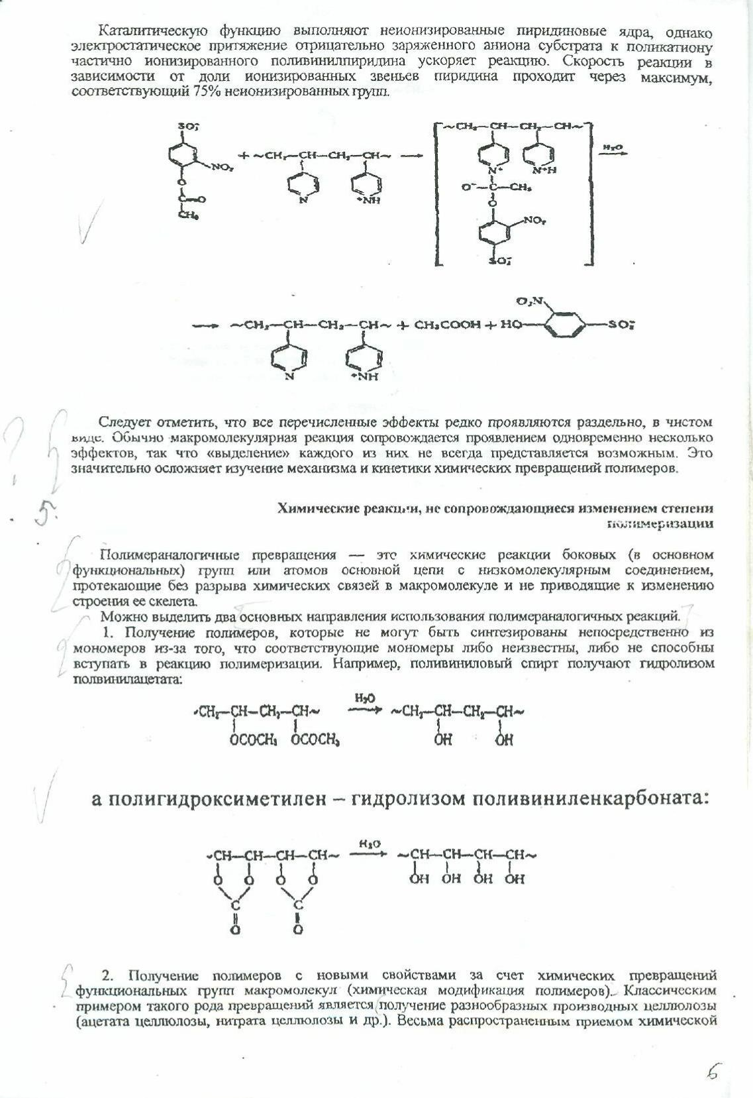

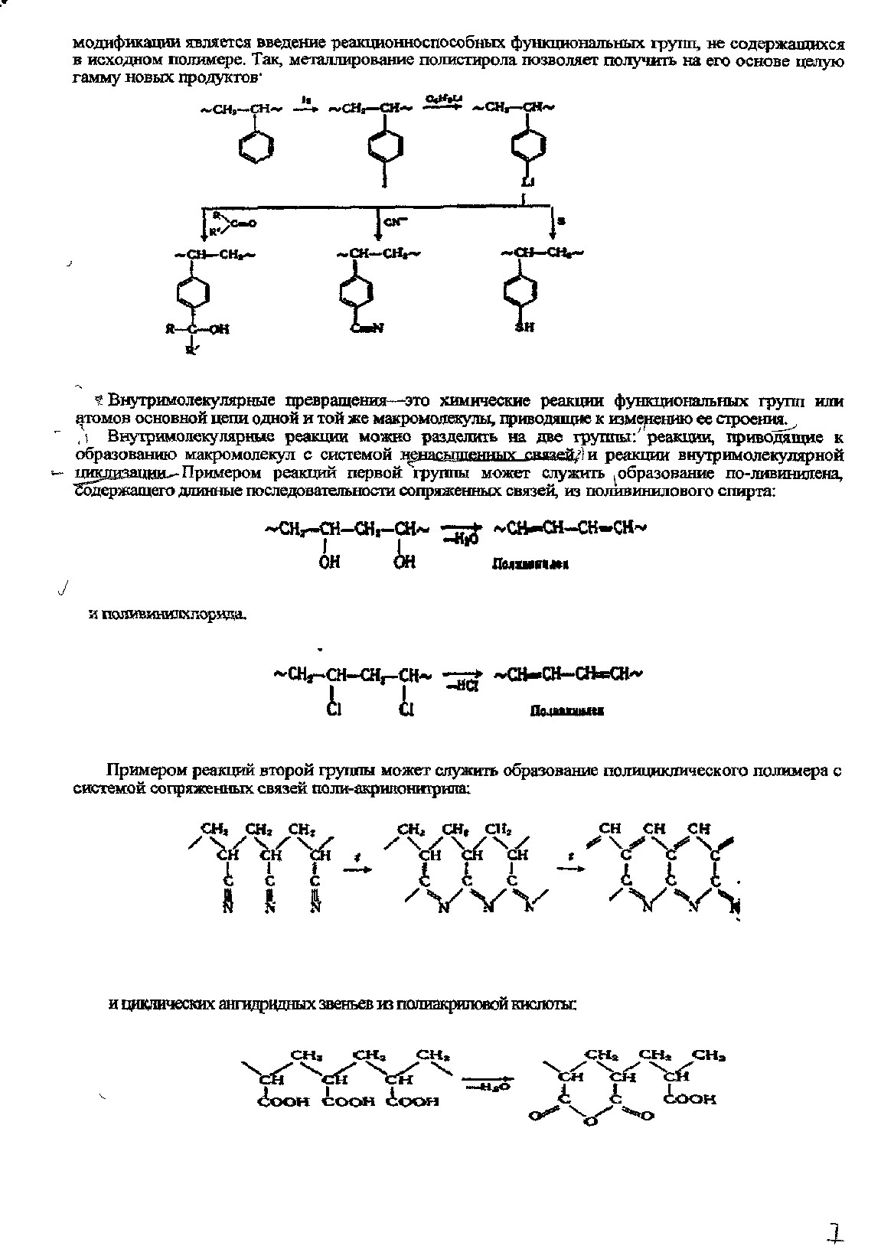

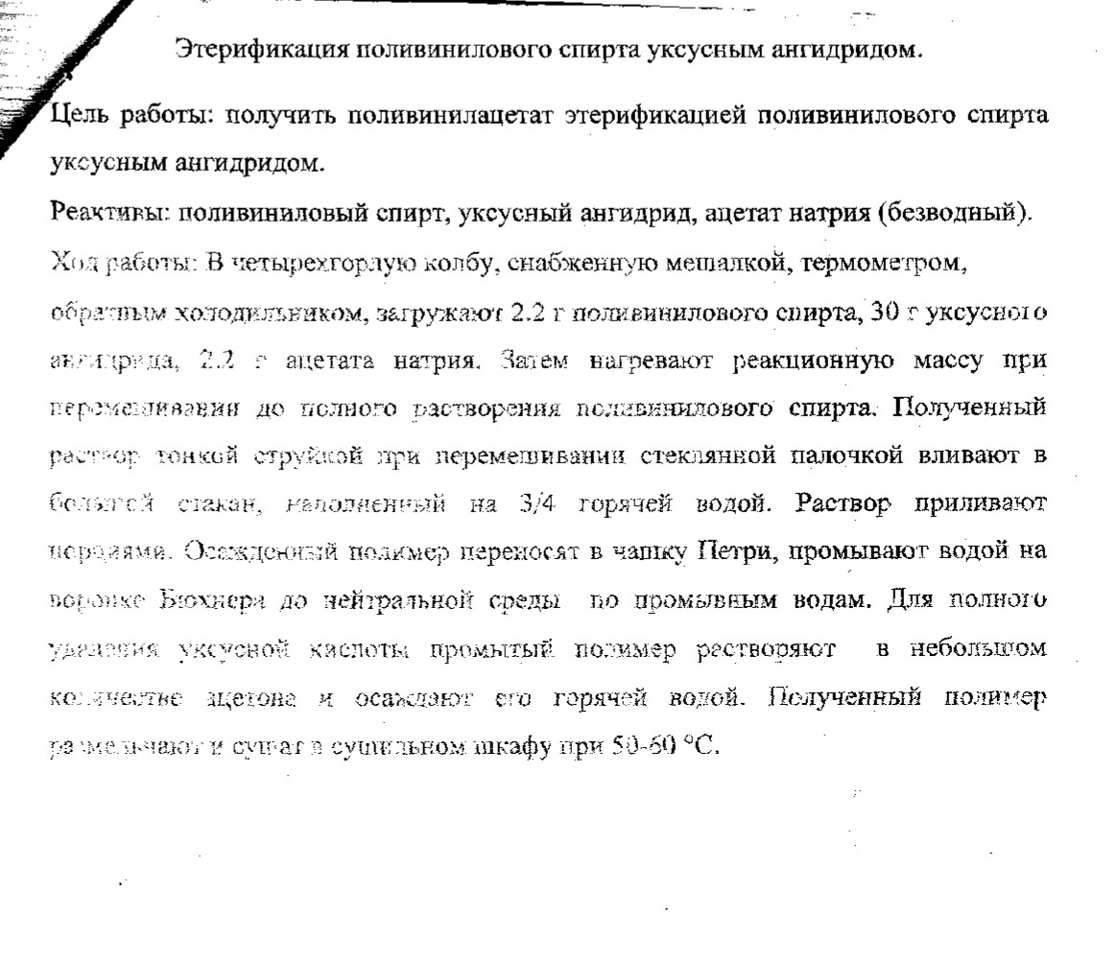

Л А Б О Р А Т О Р Н А Я Р А Б О Т А № 3

ОПРЕДЕЛЕНИЕ СРЕДНЕВЯЗКОСТНОЙ МОЛЕКУЛЯРНОЙ МАССЫ М_{V} ВИСКОЗИМЕТРИЧЕСКИМ МЕТОДОМ

Метод вискозиметрии позволяет получать такие важные характеристики макромолекул, как молекулярная масса, размеры, коэффициент набухания, степень полидисперсности макромолекул и другие.

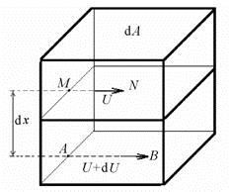

Рисунок 6 - Схема течения жидкости в капилляре Площадь контакта слоев dA, расстояние между слоями dХ

Вязкость (внутреннее трение жидкости) обусловлена взаимодействием молекул жидкости и проявляется при ее течении.
Течение жидкости в капилляре диаметром X характеризуется градиентом скорости dV/dX вследствие того, что молекулярный слой, непосредственно примыкающий к стенке капилляра, остается неподвижным, а слой, находящийся в центре капилляра, движется с максимальной скоростью.
Ламинарное течение жидкости описывается законом Ньютона, согласно которому напряжение сдвига, вызывающее течение жидкости, пропорционально градиенту скорости течения:
σ = η∙dv/dx
Коэффициент пропорциональности η называется коэффициентом вязкости или просто вязкостью.
Вязкость можно рассматривать как меру энергии, рассеиваемой в форме теплоты в процессе течения жидкости.
Растворы полимеров обладают более высокой вязкостью по сравнению с низкомолекулярными жидкостями. Даже в разбавленном растворе макромолекула, находясь в ламинарном потоке растворителя, разными своими частями оказывается в слоях, движущихся с разными скоростями. В результате этого молекулярный клубок испытывает действие момента сил, который заставляет его вращаться в потоке, что приводит к дополнительной затрате энергии.
Измерение вязкости жидкостей проводят в капиллярных вискозиметрах. Оно основано на использовании уравнения Пуазейля (которое выведено из уравнения Ньютона):
Q = (π∙r⁴ΔP∙τ)/(8∙η∙l),
где Q - количество жидкости, протекающей через капилляр за время τ; r и l - радиус и длина капилляра соответственно; Δ P - разность давлений на концах капилляра.
Если жидкость течет под действием собственного веса, то
Δ Р =Δh∙ρ∙g
(Δh - высота столба жидкости в приборе, ρ– плотность жидкости, g- ускорение свободного падения), и решая уравнение Пуазейля относительно η получим
η = K∙ρ∙τ,
где К=(π∙τ4∙Δh∙g)/(8∙Q∙l) - называется постоянной вискозиметра и находится
по времени течения жидкости с известной вязкостью и плотностью.

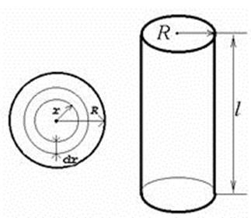
Рисунок 7 - Схема капилляра, использованная при выводе уравнения Пуазейля
При исследовании разбавленных растворов полимеров обычно определяют относительную вязкость, т.е. отношение вязкости раствора полимера ηпол к вязкости чистого растворителя η раст, которое при условии, что плотности разбавленного раствора и чистого растворителя практически совпадают, равно ηотн = (η_{пол})/(η_{р}-_{ль}) = (τ_{пол})/(τ_{р}-_{ль}),
где τ_{пол} и τ_{р-ль} - времена истечения соответственно раствора и чистого
растворителя. Отношение
(ηпол – ηр-ль)/(ηр-ль) = ηотн -1= ηуд
показывает относительный прирост вязкости вследствие введения в растворитель полимера и называется удельной вязкостью; отношение η_{уд} /с - приведенной вязкостью ηприв (с- концентрация раствора) и lim η_{уд} при с → 0 называется характеристической вязкостью.
Для большинства видов полимеров наблюдается зависимость характеристической вязкости от молекулярной массы полимера.
Эта зависимость обусловлена тем, что либо эффективный объем макромолекулярного клубка в растворе растет быстрее, чем его молекулярная масса, либо тем, что клубок имеет несферическую форму и частично проницаем для потока растворителя.
Основным уравнением вискозиметрии разбавленных растворов полимеров является уравнение Марка - Куна - Хаувинка:
[η] = K∙ M^{α}
Постоянная К = 10~2 ÷ 10-5, она зависит от температуры и природы полимера и растворителя.
Показатель α связан с конформацией макромолекулы в растворе и зависит от всех факторов, влияющих на конформацию цепи: для очень компактных частиц α = 0; для гауссовых клубков в Θ -условиях α = 0,5; для гибких макромолекул в хороших растворителях α = 0,6 ÷ 0,8; для жестких макромолекул, т.е., «протекаемых» клубков α=1,0 ÷1,5; для палочкообразных α =2,0. Методика определения Mv вискозимет-рическим методом.
В четырех взвешенных конических колбах с притертыми пробками готовят необходимые количества разбавленных растворов полифенилсилоксана (ПФС) в толуоле соответственно следующих концентраций: 0,25, 0,50, 1,00, 2,00 (г/100 мл). Определяют в вискозиметре (типа Освальда - Пинкевича, Убеллоде или других стандартных типов) при выбранной температуре (20 или 25°С) время истечения чистого растворителя.
Для уменьшения погрешности необходимо проводить 5-7 замеров и рассчитывать среднее значение; оптимальное время истечения определяемой жидкости должно составлять в среднем 50-80 с, в соответствии с этим необходимо подбирать вискозиметр по диаметру капилляра.
При установленной температуре последовательно определяют время истечения всех растворов. После измерения вязкости раствора необходимо промыть растворителем вискозиметр и просушить его! При определении вязкости необходимо начинать с растворов низкой концентрации, а не наоборот - с целью уменьшения вероятности ошибки определения. Определяют относительную вязкость растворов, затем рассчитывают удельную и приведенную вязкости растворов, и строят график зависимости приведенной вязкости от концентрации - пример приведен на рис. 8.

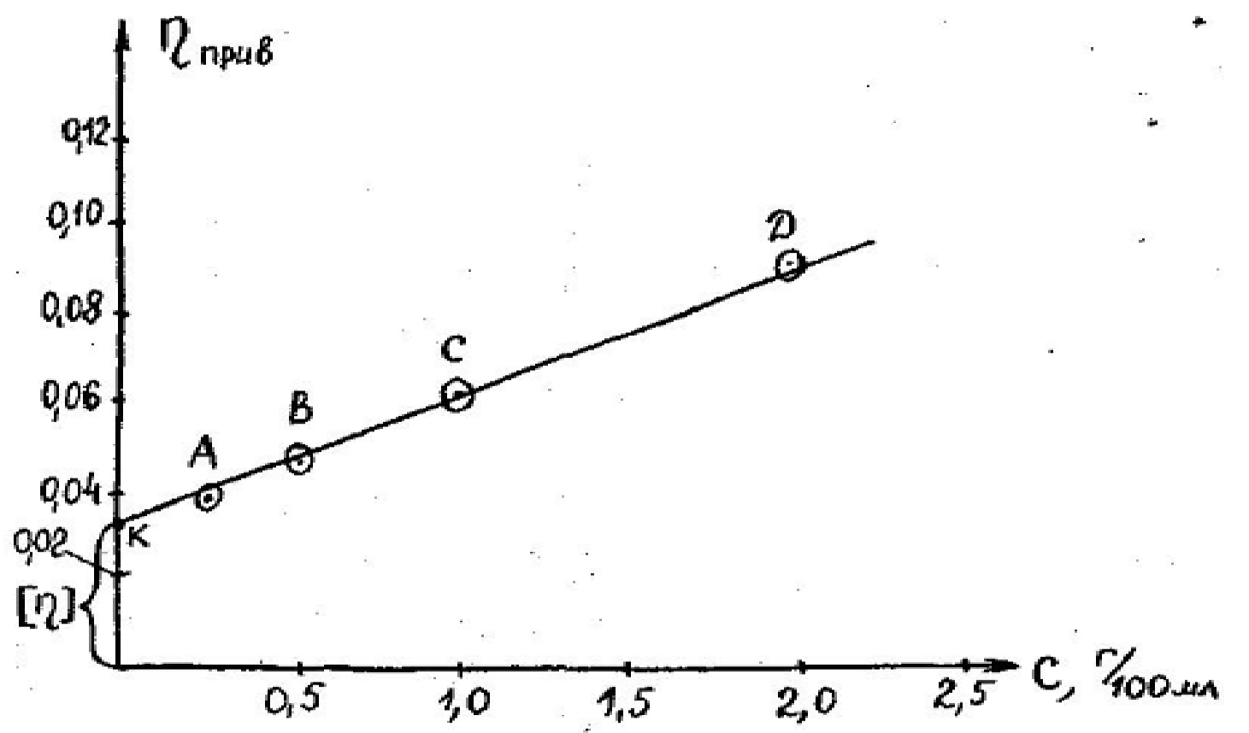

Рисунок 8 - График зависимости приведенной вязкости полимера от его концентрации

Через полученные точки А, В, С, D проводят прямую до пересечения с осью ординат, отрезок 0-К будет представлять значение характеристической вязкости полимера.
Для расчета молекулярной массы полимера по найденному значению характеристической вязкости используют уравнение Марка - Куна— Хаувинка, параметры уравнения К и α используют в зависимости от типа полимера (см. табл.
5).
Определение характеристической вязкости по данным экстраполяции значений приведенной вязкости растворов нескольких концентраций является достаточно трудоемкой задачей.
Рядом исследователей были предложены расчетные формулы, позволяющие определить характеристическую вязкость по данным измерения вязкости раствора одной произвольно взятой концентрации, при этом раствор обязательно должен быть разбавленным.
Уравнение Соломона – Сьюта (Ян Рабек. Экспериментальные методы химии полимеров. Ч. 1.М.: Мир, 1983. - С. 134):

[η] = 2(η_{уд} – lnη_{отн})^{0,5}С⁻¹
Это уравнение дает хорошие результаты в случае, если имеет место линейная зависимость между С и η_{уд} /с.
А. А. Берлиным (Высокомолекулярные соединения. 1966, Т. 8, № 3. - С. 336-1341.) предложены более сложные формулы, по которым по одному измерению относительной вязкости ηотн при определенной концентрации С⁻¹ задавшись каким-либо другим значением относительной вязкости η_{отн} можно определить значение характеристической вязкости.

Методика работы с капиллярным вискозиметром
Вискозиметр Оствальда - Пинкевича (рис. 9) представляет собой U-образную трубку.
Исследуемую жидкость запивают в широкое колено "а", затем верхнее отверстие закрывают пробкой и с помощью груши, присоединенной к боковому отростку, передавливают жидкость в узкое колено "б" так, чтобы верхний шарик был наполовину заполнен.
Вынимают пробку и по секундомеру отмечают время прохождения мениска через верхнюю "в" и нижнюю "г" метки. Средняя величина гидростатического давления, под действием которого происходит истечение жидкости из капилляра, зависит от уровня жидкости в широком колене, поэтому совершенно обязательно для получения достовешых результатов при каждом определении заливать в вискозиметр строго определенное количество жидкости, отмеряемое мерным цилиндром.
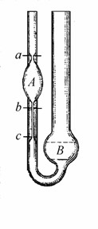
Рисунок 9 - Вискозиметр Оствальда - Пинкевича

Более совершенной конструкцией вискозиметра является так называемый вискозиметр с подвешенным уровнем (вискозиметр Убеллоде, рис. 10).
Струя жидкости, вытекающая из капилляра, обрывается, растекаясь по стенкам сосуда в точке "д", образуя"подвешенный уровень", что достигается наличием третьего колена "е", сообщающегося с атмос ферой.
В этом типе вискозиметра положение нижнего подвешенного уровня строго фиксировано, поэтому средняя величина гидростатическсго давления не зависит от количества жидкости, залитой в колбу вискозиметра.
Это позволяет работать с произвольными количествами жидкости и, что особенно ценно, при необходимости определения вязкости растворов различной концентрации разбавлять раствор непосредственно в колбе вискозиметра.
Исследуемый раствор заливают в колбу вискозиметра через широкое колено "а", на колено с капилляром” "б" надевают резиновую грущу, а на третье колено "е" ставят заглушку.
С помощью груши засасывают необходимое количество жидкости примерно до половины объема верхнего шарика. Далее снимают резиновую грушу и заглушку и измеряют время прохождения мениска через верхнюю "в" и нижнюю "г" метки.

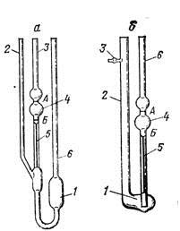

Рисунок 10 - Вискозиметры Уббелоде (а) и ВПЖ-2 (б):
a: 1- резервуар; 2, 3, 6 - трубки; 4 - измерительный шарик; 5 - капилляр: А, Б - метки; б: 1 - резервуар; 2, 3 - трубки: 4 - измерительный шарик; 5 - капилляр; А, Б - метки

Для измерений вязкости разбавленных растворов при определении молекулярной массы полимеров используют вискозиметры с диаметром капилляра 0,0 - 0,8 мм, при этом время истечения должно составлять не менее 40-60 с.
Для получения правильных результатов необходимо соблюдать следующие правила:
- Испытуемую жидкость следует заливать в вискозиметр через стеклянный фильтр Шотта, т.к. мельчайшие пылинки, попадая в узкий капилляр, очень сильно искажают показания.
- Вискозиметр устанавливается в штативе строго вертикально в стакан термостата так, чтобы оба шарика были погружены под слой термостатирующей жидкости. Перед измерением вискозиметр термостатируется не менее 10-15 мин.
- Время истечения одной и той же жидкости измеряется не менее трех раз, при этом разброс показаний не должен превышать 0,2 с. Больший разброс чаще всего свидетельствует о засорении капилляра вискозиметра.
- После определения выливают жидкость из вискозиметра и тщательно несколько раз промывают чистым растворителем - толуолом, затем ацетоном и сушат продуванием воздуха или в сушильном шкафу.
Необходимо помнить, что вискозиметр весьма хрупкий и дорогостоящий прибор, поэтому обращаться с ним следует особенно осторожно!
Таблица 5 - Константы К и α в уравнении [η]= K·М^{α}

Полимер | Растворитель | t,ºC | K ∙10⁴ | α | M∙10⁻³
1 | 2 | 3 | 4 | 5 | 6
Полистирол | Толуол | 25 | 1,7 | 0,69 | 3-1700
Поливинилхлор ид | Циклогексано н | 25 | 0,11 | 1,0 | 16,6138
Полиметилмета крилат | Толуол | 30 | 3,105 | 0,57 8 | 51,5-  473,2
Поливинилацета т | Ацетон | 20 | 0,99 | 0,75 | 45-420
Натуральный каучук | Бензол | 25 | 5,02 | 0,67 | 0,4-  1500
Полидиметилси локсан | Толуол | 20  25 | 2,0  2,15 | 0,66  0,65
Полифенилсилс есквиоксан  а)  «гибкоцепной», полученный  термической  конденсацией  гидроксифенилс илоксанов  б)  «преполимер», полученный  анионной  полимеризацией ГФС при 110 -  120^{о}С | Толуол  Толуол |  | 0,34  0,112 | 0,79  0,92 | ‹ 5  5 - 70

Для защиты лабораторной работы студент должен:
- Написать в лабораторном журнале уравнения основной и побочных реакций, механизм реакции.
- Заполнить таблицу загрузок исходных соединений. Она должна содержать количества взятых в реакцию веществ, выраженные в граммах, молях, миллилитрах, а также их основные физико-химические константы (молярная масса, показатель преломления, плотность, температуры плавления и кипения, и т.д.).
- Рассчитать выход по стехиометрии и провести другие необходимые расчеты.
- В лабораторном журнале должны присутствовать рисунки приборов, в которых будут выполняться отдельные этапы синтеза.
- В лабораторном журнале должен быть оформлен план работы, содержащий краткий перечень и последовательность операций.
- После выполнения синтеза, в лабораторном журнале должен быть оформлен ход работы.
- Должны быть даны ответы на контрольные вопросы.

3. Требования к оформлению лабораторной работы
ЛР представляется преподавателю в виде оформленного лабораторного журнала (в тетради или на скрепленных листах).

4. Порядок защиты и критерии оценки лабораторной работы
Аттестация студентов по результатам выполнения ЛР должна быть проведена до начала экзаменационной сессии, как правило, в последнюю неделю семестра по расписанию.
Законченная ЛР, оформленная в соответствиями с методическими указаниями, представляется руководителю на проверку. Содержание проверки заключается в определении степени достижения поставленных целей, раскрытия темы ЛР и достоверности полученных результатов в соответствии с заданием.

Процедура защиты ЛР
Защита ЛР состоит в коротком докладе студента (как правило, 3-4 минут) по основным экспериментальным результатам ЛР и в ответах на вопросы по существу ЛР. Задаваемые вопросы могут относиться к ЛР, а также к курсу с тематикой по конкретной ЛР.
При защите студент должен продемонстрировать уровень сформированности компетенций, предусмотренных для закрепления данной ЛР в соответствии с рабочей программой дисциплины, ответить на вопросы по теме ЛР. При оценке ЛР учитывается качество устного ответа студента, проработки темы, умение обосновать собственное мнение по вопросам ЛР, качество анализа фактического материала, полученные выводы по работе.
Оценка за ЛР выставляется в соответствии с показателями и критериями оценивания компетенции и используемыми шкалами оценивания, приведенными в соответствующем разделе дисциплины.
Студентам, получившим неудовлетворительную оценку за выполнение ЛР, определяется новый срок для ее выполнения и защиты. Студент, не представивший в установленный срок законченную ЛР или не защитивший ее, не допускается к сдаче зачета по дисциплине и считается имеющим академическую задолженность.

